VALTAKIRJA

_______________________________________________________________________ry:n edustajaksi
Suomen Ilmailuliitto ry:n sääntömääräiseen syyskokoukseen 9.11.2024 on nimetty:

_______________________________________________________________________ .
(Huom! Sääntöjen 14.4 kohdan mukaisesti, varsinaisen jäsenen edustajana liiton kokouksessa voi toimia vain liiton jäsenmaksun maksanut henkilö-, perhe- tai nuorisojäsen sekä liiton kunniapuheenjohtaja tai -jäsen.)

_________________________________ / ___________ 2024
paikka ja aika

_________________________________ _________________________________________
allekirjoitus ja nimenselvennys (kerhon / yhdistyksen sääntöjen määräämät henkilöt)

Kokoukseen pyydetään ilmoittautumaan 4.11.2024 klo 12.00 mennessä.
_ _ _ _ _ _ _ _ _ _ _ _ _ _ _ _ _ _ _ _ _ _ _ _ _ _ _ _ _ _ _ _ _ _ _ _ _ _ _ _ _ _ _ _ _ _ _ _ _ _ _ _

ILMAILULIITTO TÄYTTÄÄ:
Kerholla / yhdistyksellä on _____________ ääntä.
_ _ _ _ _ _ _ _ _ _ _ _ _ _ _ _ _ _ _ _ _ _ _ _ _ _ _ _ _ _ _ _ _ _ _ _ _ _ _ _ _ _ _ _ _ _ _ _ _ _ _ _

Valtakirjantarkastusmenettelystä:
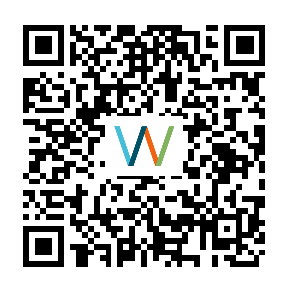
Syyskokouksen valtakirjat pyydetään jättämään liiton toimistolle ennakkoon viimeistään maanantaina 4.11.2024 klo 12 mennessä joko kokouksen ilmoittautumiskanavan (https://link.webropol.com/s/SIL-syyskokous-2024) kautta tai sähköpostin liitteenä osoitteeseen sil@ilmailuliitto.fi (otsikkokenttään sana ”valtakirja”) tai postitse (kuoreen sana ”valtakirja”).

Timo Latikka
toiminnanjohtaja

